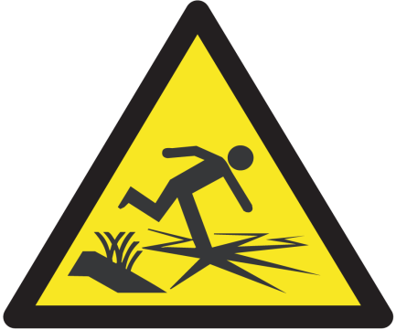
Пребывание людей на льду (на поверхностях замёрзших водоёмов) всегда таит опасность. Чтобы прогулки или зимняя рыбалка не обернулись трагедией, необходимо соблюдать правила безопасного поведения на льду.

Если человек провалились под лёд:
- следует широко раскинуть руки по кромке льда и постараться удержаться от погружения с головой. Действовать надо решительно, без паники;
- старайтесь не обламывать кромку льда, выбирайтесь из проруби без резких движений, наползая грудью и поочередно выталкивая на поверхность ноги. По возможности займите большую площадь опоры. Выбравшись - откатитесь, а затем ползите в сторону, откуда ранее шли;
- на берегу некоторое время катайтесь на снегу в мокрой одежде, так как сухой снег впитывает влагу как губка. Действуйте по обстановке, найдите место для обогрева и просушки одежды.
Если на ваших глазах человек провалился под лёд:
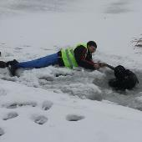
- немедленно крикните, что идёте на помощь;
- к полынье приближайтесь только ползком, широко раскинув руки. По возможности положите под себя лыжи, доску, фанеру (для увеличения площади опоры) и ползите на них. Не подползайте к самому краю льда - провалитесь сами. Не доползая до полыньи, протяните пострадавшему шест, ремни, шарфы, любую доску или жердь, санки, лыжи и т. п. Бросать связанные ремни, шарфы или доски нужно за 3-4 метра до кромки льда.
Если автомобиль с людьми провалился под лёд:
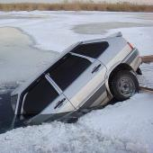
- некоторое время машина может держаться наплаву и у людей, попавших в беду, есть возможность экстренно покинуть автомобиль (выскочить);
- если люди не успели покинуть автомобиль, и он всё-таки погрузился под воду, следует оставлять двери закрытыми;
- при погружении машины на дно с закрытыми окнами и дверьми, воздуха в салоне должно хватить на несколько минут. Следовательно, у пострадавших есть возможность оценить обстановку, активно провентилировать лёгкие, захватить документы и деньги, избавиться от лишней одежды, мысленно представить себе путь наверх;
- выбираться следует через дверь или окно, когда машина наполнится водой наполовину. Помните, если резко распахнуть дверь и попытаться тут же выбраться, будет мешать поток воды, идущий в салон. Для всплытия есть 30-40 секунд.
Рыбакам-любителям подлёдного лова:
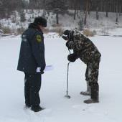
- при движении по льду следует быть осторожным, внимательно следить за поверхностью льда, обходить опасные и подозрительные места, остерегаться площадок, покрытых толстым слоем снега, так как под снегом лёд всегда тоньше, чем на открытом месте. Особенно осторожным нужно быть в тех местах, где быстрое течение, вблизи выступающих на поверхность кустов, осоки, травы, где ручьи впадают в водоёмы, выходят родники и вливаются тёплые сточные воды промышленных предприятий;
- безопаснее всего передвигаться по прозрачному, с зеленоватым оттенком льду толщиной не менее 7 сантиметров;
- не рекомендуется во время рыбной ловли на небольшой площадке пробуривать много лунок, прыгать и бегать по льду, собираться большими группами;
- каждому рыболову необходимо иметь с собой шнур длиной 12-15 метров, на одном конце которого крепится груз весом 400-500 граммов, а на другом – петля.
В случае провала льда под ногами следует широко расставить руки, удержаться на поверхности льда, без резких движений стараться выползти на твердый лёд, а затем, лежа на спине или груди, продвигаться в сторону, откуда пришел, одновременно призывая на помощь. К провалившемуся под лёд человеку необходимо приближаться лёжа, с раскинутыми в стороны руками и ногами. Для оказания помощи следует использовать доски, лестницы, шесты, верёвки. Если под рукой нет этих приспособлений - лечь на лёд и цепочкой продвигаются к пострадавшему, удерживая друг друга за ноги, чтобы подать пострадавшему ремень, одежу и т.п.
Муниципальное казённое учреждение города Нижневартовска «Управление по делам гражданской обороны и чрезвычайным ситуациям» убедительно просит граждан не подвергать свою жизнь опасности и соблюдать правила поведения на льду водоёмов. Строгое выполнение данных рекомендаций поможет избежать трагедии.

